INSTITUTO POLITECNICO NACIONAL

ESCUELA SUPERIOR DE COMPUTO

(ESCOM)

INGENIERIA EN SISTEMAS COMPUTACIONALES

CIRCUITOS ELECTRICOS

3CV2

PRACTICA 3:

“LEYES DE KIRCHHOFF “

INTEGRANTES:

CORTES BUENDIA MARTIN FRANCISCO

ESTRADA YEPEZ OMAR SAID

GARCIA QUIROZ GUSTAVO IVAN

PROFESOR: MARTINEZ GUERRERO JOSE

03/11/22

ÍNDICE

Introducción teórica 3

Objetivo 4

Material (por parte de los alumnos) 4

Equipo (facilitado en el laboratorio) 4

Desarrollo experimental 5

Cálculos teóricos 7

Comparativo de valores calculados y medidos. (Tabla comparativa y reflejado mediante una gráfica) Tabla 1 9

Comprobación de leyes de Kirchhoff 10

Cálculos teóricos 12

Comparativo de valores calculados y medidos. (Tabla comparativa y reflejado mediante una gráfica) Tabla 2 15

Comparativo de valores calculados y medidos. (Tabla comparativa y reflejado mediante una gráfica) Tabla 3 17

Cuestionario 18

Conclusiones 19

Bibliografía 20

I.- INTRODUCCIÓN TEÓRICA:

Dentro de nuestro estudio de las leyes de Kirchhoff, solo estudiaremos el contexto básico para el entendimiento de teoría de circuitos. Las leyes de Kirchhoff del voltaje y de corriente están en el corazón del análisis de circuitos. Con estas dos leyes, más las ecuaciones para cada componente individual (resistor, capacitor, inductor), tenemos el conjunto de herramientas básicas que necesitamos para comenzar a analizar circuitos.

## Ley de Kirchhof de corriente

La ley de corriente de Kirchhoff postula que: “La suma algebraica de las corrientes que inciden en un nodo son cero” La ley de la corriente de Kirchhoff dice que la suma de todas las corrientes que fluyen hacia un nodo es igual a la suma de las corrientes que salen del nodo. Se puede escribir como:

Σiadentro = Σiafuera

Ley de Kirchhoff de voltaje

La ley de Kirchhoff para voltajes postula que: “La suma algebraica de los voltajes alrededor de cualquier trayectoria cerrada en un circuito es cero en todo instante”. Entendiéndose por cerrada, el recorrido a través de una serie de nodos que terminan en el nodo inicial sin pasar por ningún nodo más de una vez. Una trayectoria cerrada suele llamarse lazo ó bucle.

Podemos escribir la ley de voltaje de Kirchhoff como:

Σvn = Σvn

Donde n es el número de voltajes de los componentes en la malla.

También se puede enunciar la ley de voltaje de Kirchhoff de otra manera: alrededor de una malla, la suma de subidas de voltaje es igual a la suma de bajadas de voltaje.

Σvsubida = Σvbajada

Por ejemplo, considere el circuito que se muestra en la figura 2. es un circuito que consiste en dos trayectorias cerradas.

Objetivo

El alumno aplicará las leyes de ohm y las leyes de Kirchhoff para voltajes y corrientes, al análisis de circuitos eléctricos, para que, al finalizar la práctica, este en posibilidades de comprobar y corroborar los cálculos obtenidos por medio de técnicas y métodos ya establecidos, como son los siguientes:

Ley de Kirchhoff de voltaje, en una serie de mallas. Ley de Kirchhoff de corriente, en una serie de nodos.

# Equipo

* 1 multímetro digital
* 1 Fuente de voltaje variable de C.D.

# Material

* Protoboard
* 2 resistores de 330W a ½ de w
* 2 resistores de 470 W a ½ de w
* 2 resistores de 560 W a ½ de w
* Alambre de conexión para el protoboard.
* 6 puntas banana-caimán.
* 4 puntas caimán-caimán.

# II.- Desarrollo de la práctica.

## II. 1.-Comprobación de la Ley de Kirchhoff para voltaje.

1. Primero debemos tener el circuito armado

|  |  |  |
| --- | --- | --- |
| Element | Value | Potency |
| Vs1 | 9V | 26.46mW |
| Vs2 | 5V | 14.7Mw |
| R1 | 470Ω | ½ watt |
| R2 | 330Ω | ½ watt |
| R3 | 560Ω | ½ watt |

1. Posteriormente los valores de la fuente de voltaje se tienen que fijar, nótese que el diagrama del circuito del paso 1 tenemos 2 fuentes de voltaje. Por lo tanto, prendemos la fuente de voltaje y las fijamos con los valores de 9v para la fuente 1 y 5v para la fuente 2.

1. Ahora tenemos que medir el voltaje entre los puntos indicados

1. Al medir cada voltaje hay que recordar que se mide en paralelo, dependiendo de los puntos de interés.

1. Después de tener los valores de los voltajes en los puntos, procedemos a medir la corriente, esto con el fin de encontrar la potencia.

Cálculos teóricos

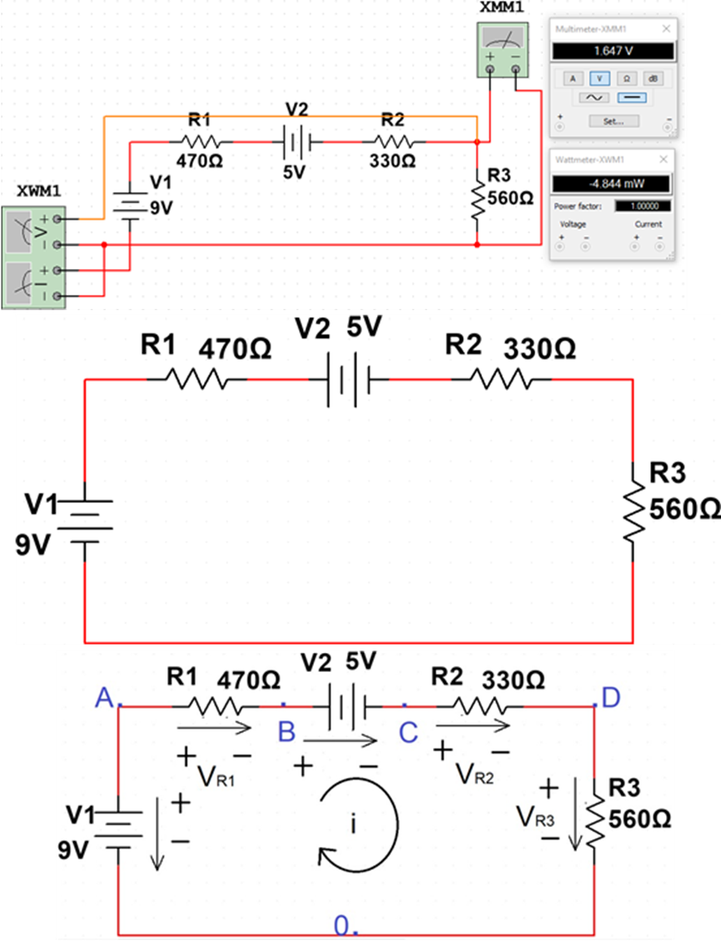Por ley de Kirchhoff de voltaje

Primero tenemos que analizar el circuito, le ponemos la caída de voltaje en cada componente del circuito. Ya después de tener la caída de voltaje le damos un sentido a la corriente para poder analizarla

Después de ya tener estos análisis del circuito pasamos a realizar el circuito con un análisis de los voltajes y viendo si van en la misma dirección que la corriente de la malla, si es así el signo de ese voltaje será positivo, si va en contra el signo es negativo.

$-V_{1}+V_{R1}+V_{2}+V_{R2}+V_{R3}=0$ Ecuación con el análisis

* Aplicamos ley de Ohm
$$-V_{1}+{iR}_{1}+V_{2}+{iR}_{2}+{iR}_{3}=0$$

* Pasamos de un lado los valores de la fuente y del otro los valores de la corriente y resistencia
$${iR}_{1}+{iR}_{2}+{iR}_{3}=V_{1}-V_{2}$$

* Ahora sustituimos los valores
$$470i+330i+560i=9-5$$

$$1360i=4$$

$$i=\frac{4}{1360}=2.94mA$$

* Ahora con la corriente total vamos a calcular el voltaje entre los puntos de interés

$$V_{AB}=iR_{1}=\left(2.94mA\right)\left(470Ω\right)=1.38V$$

$$V_{CD}=iR_{2}=\left(2.94mA\right)\left(330Ω\right)=0.94V$$

$$V_{D0}=iR_{2}=\left(2.94mA\right)\left(560Ω\right)=1.64V$$

## POTENCIAS

Con ayuda de la corriente calculada, vamos a calcular la potencia con la formula de:

$$P=IV$$

$$w_{0A}=\left(-9V\right)\left(2.94mA\right)=-26.46mW$$

$$w_{AB}=\left(1.38V\right)\left(2.94mA\right)=4.0572mW$$

$$w_{BC}=\left(5V\right)\left(2.94mA\right)=14.7mW$$

$$w_{CD}=\left(0.97V\right)\left(2.94mA\right)=2.85mw$$

$$w_{D0}=\left(1.64V\right)\left(2.94mA\right)=4.82mW$$

El valor de la intensidad medida es: I= 2.85 mA

Con los valores teóricos y medidos se registrarán aquí, hay que tener en cuenta que los valores teóricos deben ser similares a los valores medidos

|  |  |  |  |  |  |
| --- | --- | --- | --- | --- | --- |
| Mediciones | Valor teórico  (Volts) | Valor medido (Volts) | Potencia  Teórica  (miliwatt) | Potencia Medida  (miliwatt) | Absorbe(A) Suministra  (S) |
| Voltaje V0A | -9 V | 8.9 V | -26.46 mW | 25 mW | S |
| Voltaje VAB | 1.38 V | -1.27 V | 4.06 mW | -3.61 mW | A |
| Voltaje VBC | 5 V | -5.10 V | 14.7 mW | -14 mW | A |
| Voltaje VCD | 0.97 V | -0.830 V | 2.85 mW | -2.37 mW | A |
| Voltaje VD0 | 1.64 V | -1.47 V | 4.82 mW | -4.189 mW | A |
|  | **∑ V=0** | **∑ V=0** | **∑ P=0** | **∑ P=0** |  |

## II .2.-Comprobación de la Ley de Kirchhoff de corriente.

1. Ahora en esta parte trabajamos con otro circuito, debemos tener el circuito armado como en el diagrama que se muestra. Pero de la misma forma las fuentes de voltajes se deben tener apagadas. Gráfico, Escala de tiempo

   Descripción generada automáticamente

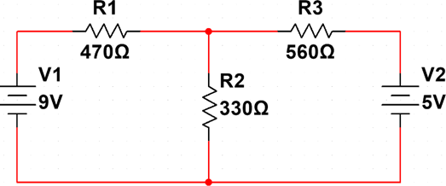

1. De la misma forma antes de conectarlas fijamos la fuente con 9 y 5 volts
2. Diagrama

   Descripción generada automáticamente con confianza mediaComo primer paso en esta parte se tiene que calcular la corriente en tres puntos; rama de la izquierda, centro y derecha. No hay que olvidarnos que la corriente se mide en serie.
3. Posteriormente tenemos que medir los voltajes (en paralelo) en los puntos que nos indican en el diagrama

1. Ya después de tener los valores del voltaje y las corrientes medidas, tomamos esos valores para encontrar la potencia en cada punto

Cálculos teóricos

Por ley de Kirchhoff de corriente

Ahora en esta parte tendremos que analizar el circuito y analizar los nodos dentro de este, ya identificando procedemos a identificar a uno como nodo de referencia. Además de darle el sentido a las corrientes de cada elemento.

Después de analizar los nodos procedemos a realizar las ecuaciones de cada nodo

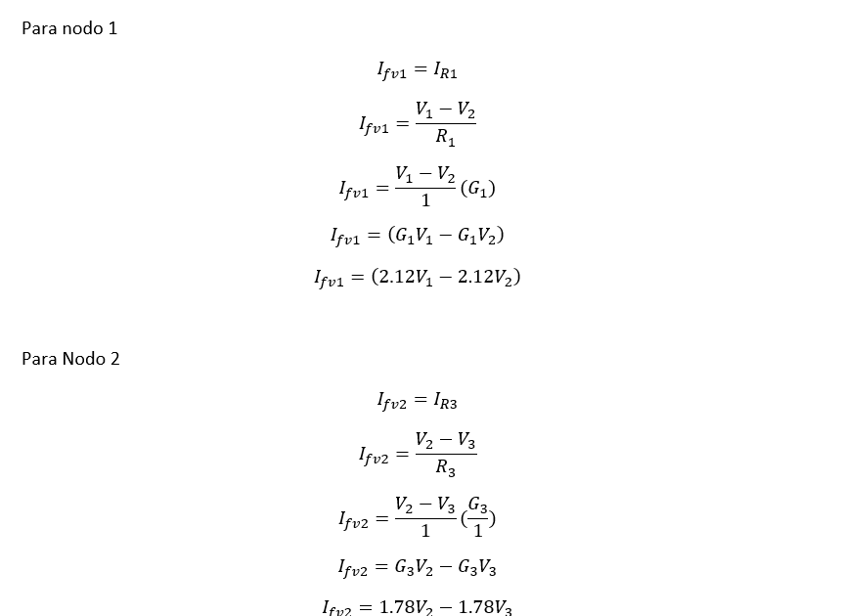

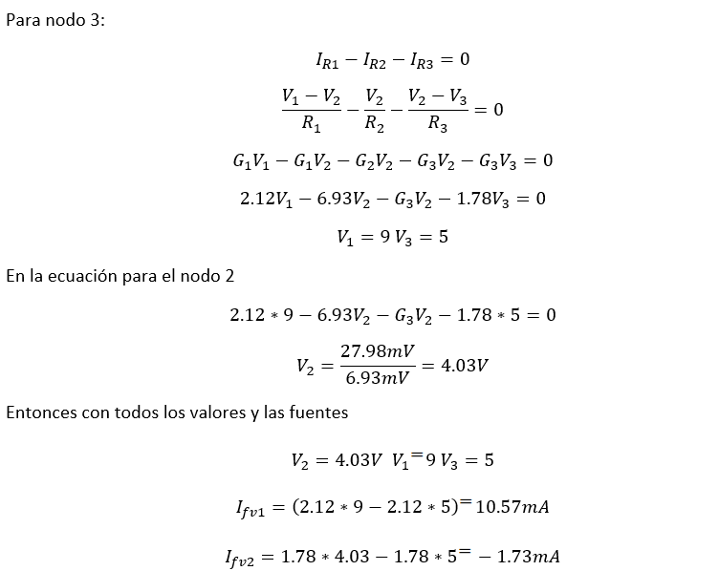

Aquí tenemos una tabla de comparación con los valores medidos y los teóricos

|  |  |  |
| --- | --- | --- |
| Mediciones | Valor teórico  (miliAmpers) | Valor medido  (miliAmpers) |
| Corriente I1  (Rama de la izquierda) | 10.54 mA | 10.25 mA |
| Corriente I2  (Rama del centro) | 12.25 mA | 12 mA |
| Corriente I3  (Rama de la derecha) | -1.76 mA | 1.87 mA |

|  |  |  |  |  |  |
| --- | --- | --- | --- | --- | --- |
| Mediciones | Valor teórico  (Volts) | Valor medido (Volts) | Potencia  Teórica  (miliwatt) | Potencia Medida  (miliwatt**)** | Absorbe(A) Suministra  (S) |
| Voltaje VA0 | -8.77 V | -8.99 V | 94. 91 nm | 94.55 mW | A |
| Voltaje VAB | 4. 56 V | 4.7 V | -52. 26 mW | 52.16  mW | A |
| Voltaje VB0 | 4. 016 V | 4.01 V | -49. 54 mW | 49.61mW | A |
| Voltaje VBC | 0. 98 V | 0.99 V | -1. 633 mW | -1.57mW | S |
| Voltaje VC0 | 5V | 4.996 V | -8.989mW | -8.38mW | A |
|  |  |  | **∑P=186.5 279mW** | **∑P=186.37mW** |  |

III.- Cuestionario

## 1. ***Defina que es un nodo en un circuito eléctrico.***

Un nodo es un punto de unión en un circuito en el que convergen los terminales de dos o más elementos circulantes (fuente de voltaje o corriente, resistencias, capacitores, inductores, etc.).

## ***2. Defina que es un circuito eléctrico.***

Un circuito eléctrico es una combinación de componentes conectados entre sí, de manera que proporcionen una o más trayectorias cerradas que permitan la circulación de la corriente y el aprovechamiento de ésta para la realización de un trabajo útil.

## **3. Exprese en forma matemática la ley de Kirchhoff para corriente.**

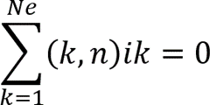

Se aplica para n=1, 2,…,NnI. En donde:

Ne=Número de elementos.

NnI=Número de nodos independientes.

(k,n)=Número de incidencias que relaciona al elemento k con el nodo n. ik=Corriente en el elemento k.

## 4***. Defina que es una trayectoria cerrada en un circuito eléctrico.***

Las trayectorias cerradas consisten en un bucle y comienzan y terminan en el mismo punto.

## ***5. Defina que es una caída de voltaje.***

Es un efecto provocado por la pérdida de potencial a lo largo de recorrido del conductor por la resistencia que este presenta, esto desencadena en que los voltios que tenemos al final del conductor sean menores que los que existían inicialment e aumentando el consumo y dificultando en casos extremos el funcionamiento de los receptores. También llamada caída de tensión.

# IV.- Conclusiones.

Conclusión de Martin Cortes

Las leyes de Kirchhoff son demasiado importantes ya que requerimos el manejo de técnicas que nos permitieron resolver circuitos complejos de manera rápida y eficiente, estas leyes nos permitieron analizar dichos problemas por medio de dos técnicas: Mallas y Nodos.

Conclusión de Said Yepez

Nuevamente vemos que la ley de ohm está presente y aunque en la practica en el primer circuito era fácil, pero debíamos tener cuidado en la polaridad con lo que mediamos, porque esta también dependía el signo del voltaje. Y si no tenemos el signo adecuado no estaríamos comprobando la ley de Kirchhoff que la suma de sus voltajes es cero. Además de que al realizar los cálculos y las mediciones salían valores casi iguales o variaban muy poco.

En cuanto en el segundo circuito fue un poco mas complicado ya que no teníamos un análisis adecuado de cómo debía de ser la medición, en cuanto a sus cálculos se complico un poco ya que era algo confuso tener fuentes de voltaje.

No importa cómo se haga el análisis al final implícitamente esta la ley de ohm, la cual se usará para cualquier calculo de voltaje y corriente en resistencias

Conclusion de Gustavo

Aplicando los conocimientos básicos aprendidos para resolver y usar circuitos eléctricos se desarrollo la práctica, y se logró comparar los resultados conseguidos en los circuitos conociendo las formulas de la ley de omh, potencia eléctrica y la ley de Kirchhoff de voltaje (LKV) y la ley de Kirchhoff de corriente (LKI). Cómo conclusión encontramos que con cualquiera de las 2 partes de la ley de Kirchhoff podemos resolver problemas de circuitos y conseguir los mismos resultados, en las corrientes, los voltajes y potencias y de cualquier manera podemos encontrar nodos los cuales son puntos de unión de dos o más componentes del circuito, y sus trayectorias y caídas de voltaje de cada resistencia. Entonces podemos decir que la a ley de voltaje de Kirchhoff (LVK) dice que la suma algebraica de las caídas de voltajes en un circuito cerrado o malla es igual a cero y la ley de corriente o también conocida como primera ley o ley de nodos de Kirchhoff (LCK) establece que en cualquier nodo, la suma algebraica de las corrientes eléctricas que entran es igual a la suma de corrientes que salen. Como equivalente, la suma algebraica de todas las corrientes que pasan por el nodo es igual a cero. En palabras sencillas, significa que la cantidad de corriente que entra en un nodo tiene que ser la misma que sale y el uso principal de las leyes de Kirchhoff es permitir encontrar o establecer las tensiones o corrientes en diferentes puntos de los circuitos eléctricos.

# V.- Bibliografía.

* Mc Alister, W. (s. f.). *Las leyes de Kirchhoff (artículo)*. Khan Academy. Recuperado 6 de octubre de 2021, de <https://es.khanacademy.org/science/physics/circuits-topic/circuits-> resistance/a/ee-kirchhoffs-laws
* Coursera. (s. f.). *Circuitos, mallas, nodos y tierra*. Recuperado 7 de octubre de 2021, de <https://es.coursera.org/lecture/electrones-en-accion/circuitos-mallas-nodos-y-tierra-vh14z>
* Alzate, O. F. (2015, 3 agosto). *¿Qué es un circuito eléctrico?* Código Electrónica. <http://codigoelectronica.com/blog/que-es-un-circuito-electrico>